Waterafzuigunit PVC
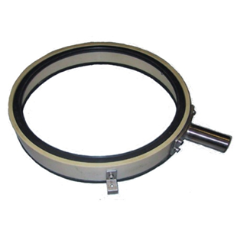
Voor 100% waterafzuiging.
Gegarandeerd waterdichte plafond-, vloer-, en wandboringen.
Diameter Ø 350 mm.

